FUNDAÇÃO EDUCACIONAL CLAUDINO FRANCIO
CENTRO DE EDUCAÇÃO BÁSICA SÃO JOSÉ

Roteiro de estudos – Educação Infantil
Revisão
Aula presencial Semana de 30 de junho a 03 de julho.

TURMAS: Infantil 3 A, B e C
Professoras: Flávia, Talita, Liliane, Fabiano, Abielly, Mara e Natália.
Atividades
Orientação de estudos
Atividades | Com vocês crianças a revisão dos roteiros de atividades, por que relembrar sempre traz novas descobertas.  Conto com vocês!  Uma linda semana, abraços cheios de saudades!  Atividades da apostila extra que estão em anexo. Abrir as atividades para conferir e realizar na apostila.  Atividades do livro LIM  • Pág. 14 a 16- Imagens e curiosidades sobre os animais da história;  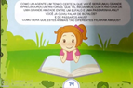  • Pág. 17 a 29- História “Que saudades da Anu”!  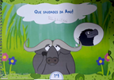  - Devemos contar a história, questionar a criança se eles conhecem um Búfalo e um passarinho Anu.  -Questionar se um Búfalo e um pássaro podem ser amigos. Explorar cada resposta.  - Dizer para criança que o Búfalo sente muitas saudades de seu amigo Anu. Mostrar que os motivos de sentir saudades são muitos, um sentimento que temos por quem amamos e nos fazem bem. Comparar com nossas saudades nos dias de hoje.  - Questionar se acha que o sumiço de Anu foi por uma coisa boa.  -Questionar a criança sobre a importância de ajudar.  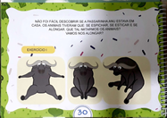  • Pág. 30 a 32- Vamos nos alongar? A criança deve observar as imagens e realizar os movimentos que cada um faz.  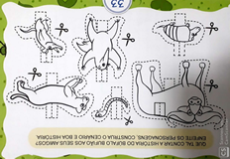  • Pág. 33 e 34- Que tal contar a história do Búfalo Bufião aos seus familiares?  Enfeite os personagens, construa o cenário e boa história.  -Deixar a criança enfeitar os personagens como quiserem e contar a história usando sua criatividade, como se lembrar da história ou até mesmo criando a sua.  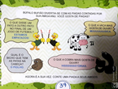  • Pág. 39- Búfalo Bufião divertia-se com as piadas contadas por sua amiga Anu. Você gosta de piadas?  - Falar para a criança que uma das coisas que Búfalo Bufão e Anu faziam juntos era se divertir contando charadas e piadas.  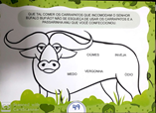  • Pág. 49. Que tal comer os carrapatos que incomodam o senhor Búfalo Bufião?  - Falar sobre cada sentimento com a criança.  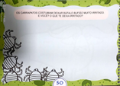  • Pág. 50- Os carrapatos costumam deixar Búfalo Bufião muito irritado. E você? O que te deixa irritado?  - Registre o que lhe deixa mais irritado.  Atividades da apostila extra que estão em anexo. Abrir as atividades para conferir e realizar na apostila.  Tarefa de casa:
Disciplinas extras | Artes:  Apostila de artes  Assistir os vídeos sobre a lenda da Mumuru - https://www.youtube.com/watch?v=s2USikO83VE  https://www.youtube.com/watch?v=w56Z6FG8fp8  Ficha 5- O Homem e a tecnologia  Fazer na apostila o desenho da lenda da Mumuru.  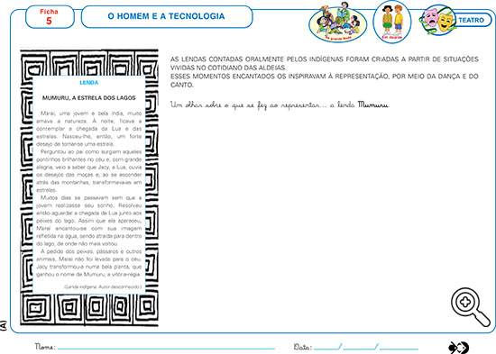  Bom Trabalho Cada dia seremos melhores!  Educação Física:  Jogo de Bingo. Divirta-se com a família! Imprima a cartela abaixo, e para auxiliar na atividade, pode utilizar o site https://www.sorteador.com.br para realizar o sorteio. Bom divertimento.  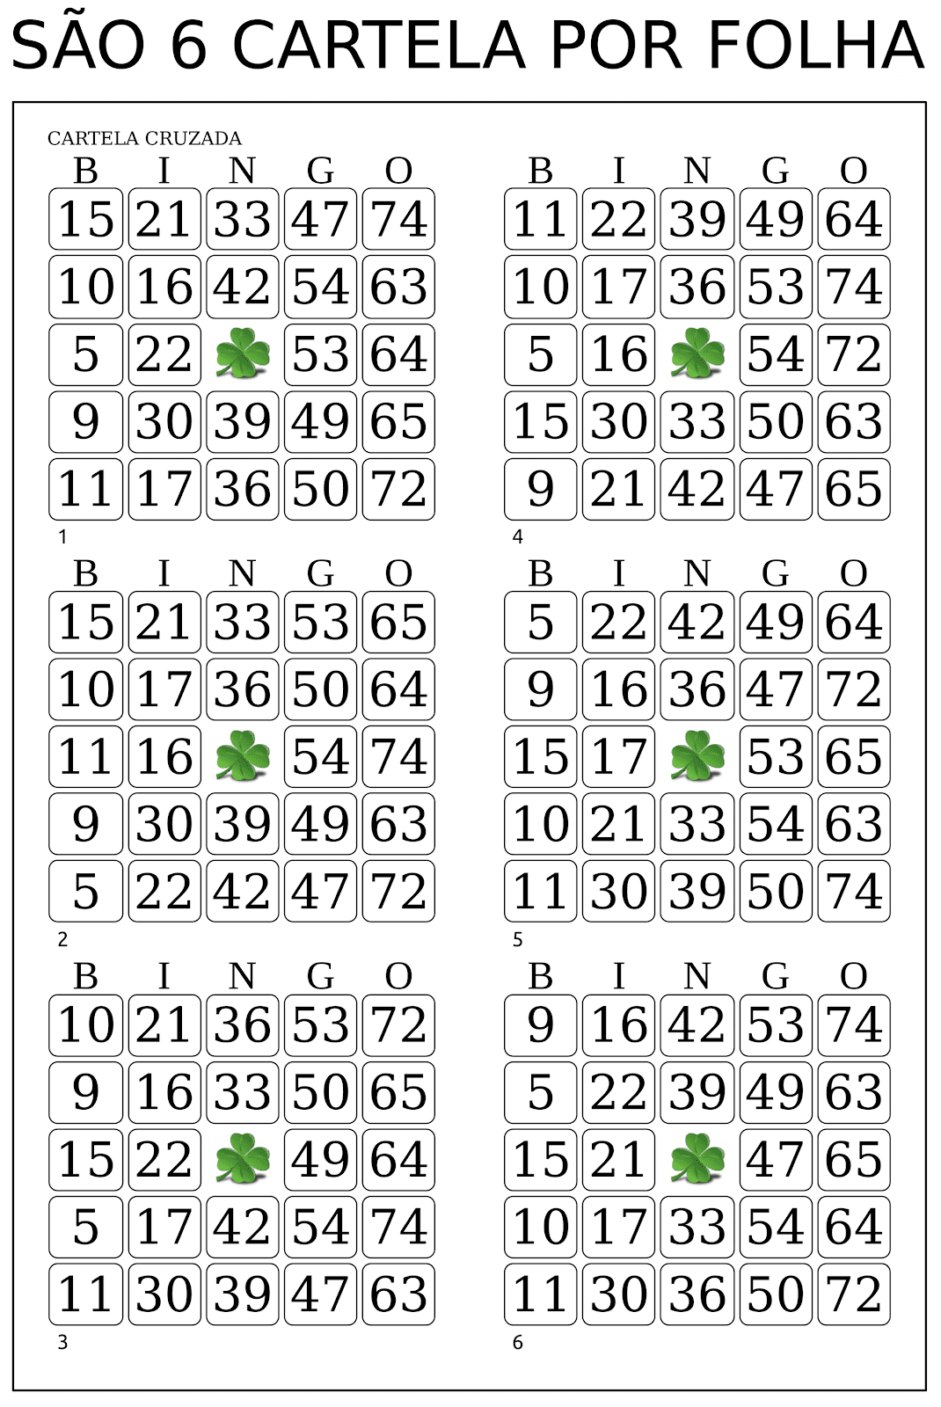  Abraços Professor Fabiano  (66) 996147177  Inglês:  Vamos revisar o roteiro sobre os SPORTS, relembrando os nomes de cada esporte, o tamanho das BALLS, as COLORS e o que cada SPORT tem em comum e no que se diferem.  Teacher By  (66) 996143361  Música:  Trabalharemos com os instrumentos musicais para conhecermos melhor cada um e sua sonoridade.  Brincaremos com o chocalho e mesa musical.  Beijos da Profe Natália  (66) 999891923

